# 注意点：

以下所有写在series下的xxx的xxx里面的属性

默认忽略了图标类型这一项，请以当前图标类型去找

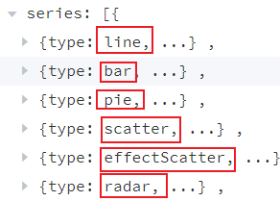

formatter配置的模板要想换行需要使用<br>

# 快速上手五步走

<body>

  <!-- 第二步：创建存放图表的容器 -->

  <div class="box" style="width:500px;height:500px"></div>

</body>

<!-- 第一步：引入echarts js文件 -->

<script src="./lib/echarts.min.js"></script>

<script>

  // 第三步：初始化echarts实例对象

  const myEcharts = echarts.init(document.querySelector(".box"))

  // 第四步：配置选项

  const option = {

    xAxis: {

      type: 'category',

      data: ['Mon', 'Tue', 'Wed', 'Thu', 'Fri', 'Sat', 'Sun']

    },

    yAxis: {

      type: 'value'

    },

    series: [

      {

        data: [150, 230, 224, 218, 135, 147, 260],

        type: 'line'

      }

    ]

  }

  // 第五步：将配置项配置给echarts实例对象

  myEcharts.setOption(option)

</script>

# 相关配置图

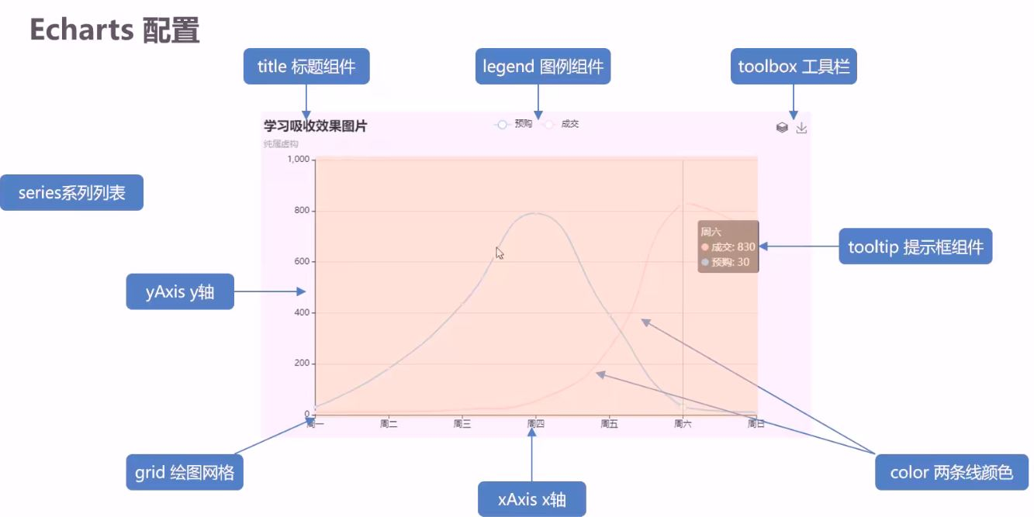

# 柱形图排序

可以对数据进行sort()等方法的方式，先将数据给排序咯

# 通用配置

[Documentation - Apache ECharts](https://echarts.apache.org/zh/option.html#tooltip.trigger) 配置文档



## 标题title

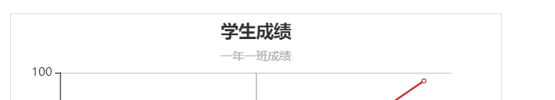

// 标题(通用配置)

      title: {

        text: "学生成绩", // 标题

        subtext: "一年一班成绩", // 副标题1

        left: "center", // 居中显示标题

        top: "5", // 标题距离顶部5px

textStyle: {

            fontSize: 2,// 标题文字大小

          },

      },

## 提示框组件tooltip

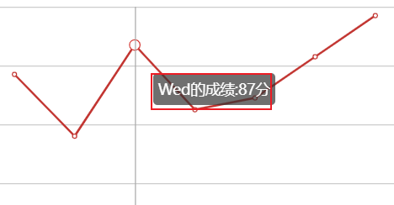

// 提示框组件(通用配置)

      tooltip: {

        trigger: "axis", // 触发类型

        triggerOn: "mousemove", // 触发方式

        // 显示的模板

        formatter: function (args) {

          return args[0].name + "的成绩:" + args[0].value + "分";

        },

      },

## 工具栏toolbox

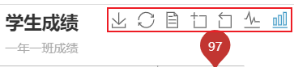

// 工具栏(通用设置)(内置有导出图片，数据视图，动态类型切换，数据区域缩放，重置五个工具。)

      toolbox: {

        feature: {

          saveAsImage: {}, // 保存为图片

          restore: {}, // 配置项还原

          dataView: {}, // 展现当前图表所用的数据，编辑后可以动态更新

          dataZoom: {}, // 数据区域缩放。目前只支持直角坐标系的缩放

          magicType: {

            type: ["line", "bar"], // 切换折线图与柱形图

          },

        },

      },

## 图例legend

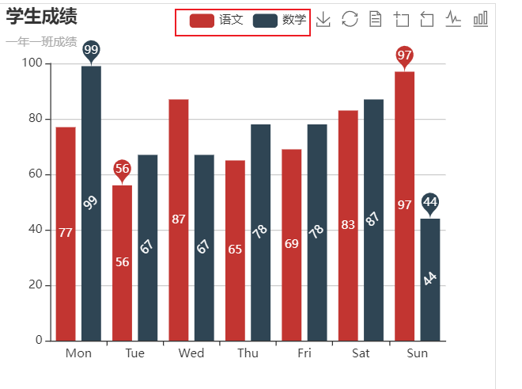

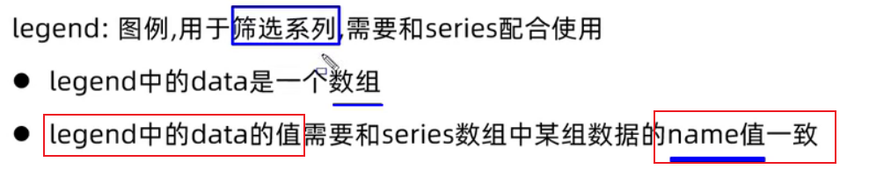

lengend

// 图例(通用配置)

      legend: {

        data: ["语文", **"数学"**],

icon: "circle" // 图例的样式

itemWidth: 0, // 图例图标的宽度

        itemHeight: 0, // 图例图标的高度

itemGap: 0, // 图例之间的间隔

        textStyle: {

           fontSize:0, // 图例文字的大小

        },

// 设置图例的位置

top: "",

right: "",

left: '5%', // 图例距离左边的距离

        bottom: '5%', // 图例距离底部的距离

        orient: 'vertical', // 图例垂直摆放

      },

series(系列可以配置多个，所以它是一个数组类型)

// 系列数据

      series: [

        // 语文成绩

        {

          name: **"语文"**,

          data: [77, 56, 87, 65, 69, 83, 97],

          type: "bar",

        },

        // 数学成绩

        {

          name: **"数学"**,

          data: [99, 67, 67, 78, 78, 87, 44], // y轴数据

          type: "bar",

        }]

# 柱状图

## 柱状体圆角

  itemStyle: {

              barBorderRadius: [0, 33, 33, 0], // 设置圆角 [上,右,下,左]

            },

## 求最大值最小值、显示柱状图数值

以下配置写在series数组的对象里面

series:[ {} ]

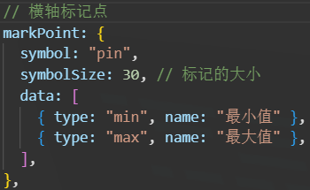

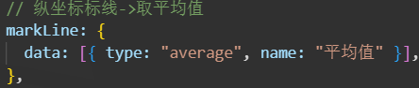

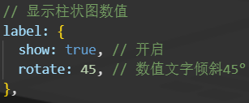

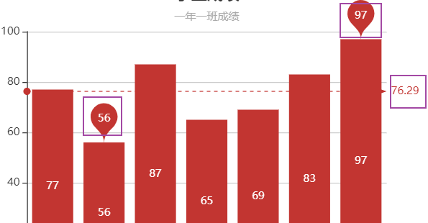

## 基本配置

// 图表配置

      const options = {

        // 图标标题

        title: {

          text: '┃ 商家销量',

          textStyle: {

            fontSize: 30,

          },

          left: 30,

          top: 20,

        },

        // 网格

        grid: {

          // 相对于画布的偏移量

          left: '2%',

          top: '10%',

          bottom: '2%',

          // 是否加上轴线上的文字一起计算偏移量

          containLabel: true,

        },

        xAxis: {

          type: 'value', // 数值轴

        },

        yAxis: {

          type: 'category', // 类目轴

          data: yData,

        },

        tooltip: {

          trigger: 'axis', // 触发类型

          // 显示的模板

          formatter(args) {

            return args[0].name + '<br />当月销量：' + args[0].value + '份'

          },

          // 鼠标悬浮时的样式

          axisPointer: {

            type: 'line',

            z: 0, // 相当于z-index

            // 底线的样式

            lineStyle: {

              color: '#2d3443',

              width: 66,

            },

          },

        },

        series: [

          {

            type: 'bar', // 柱状图

            data: xData,

            barWidth: 66, // 柱状图的宽度

            label: {

              show: true,

              position: 'right', // 柱形图数值显示在右边

              color: '#fff', // 数值的颜色

            },

            itemStyle: {

              barBorderRadius: [0, 33, 33, 0], // 设置圆角 [上,右,下,左]

              // 柱状图渐变色

              color: new this.$echarts.graphic.LinearGradient(0, 0, 1, 0, [

                {

                  offset: 0,

                  color: '#5052EE',

                },

                {

                  offset: 1,

                  color: '#AB6EE5',

                },

              ]),

            },

          },

        ],

      }

# 折线

## 平滑曲线

[Documentation - Apache ECharts](https://echarts.apache.org/zh/option.html#series-line.smooth)

series:[

        {

          name:"xxx",

          type:"line", // 折线才有smooth

          data:["xxx","xxx","xxx"],

          // 平滑曲线

        }

      ]

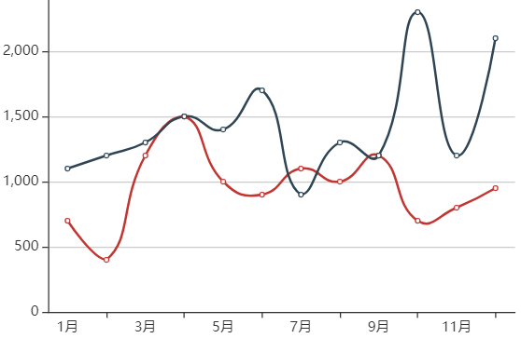

## 标注区间

series下的markArea

[Documentation - Apache ECharts](https://echarts.apache.org/zh/option.html#series-line.markArea)

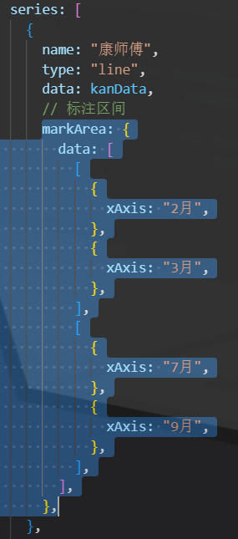 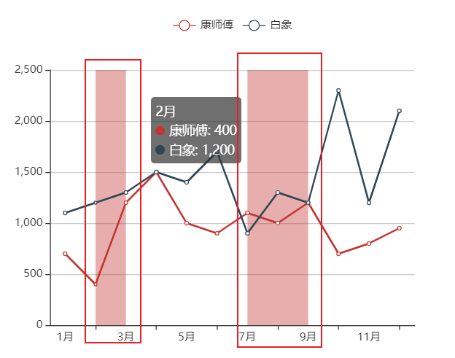

## 线条样式

series下的lineStyle

[Documentation - Apache ECharts](https://echarts.apache.org/zh/option.html#series-line.lineStyle)

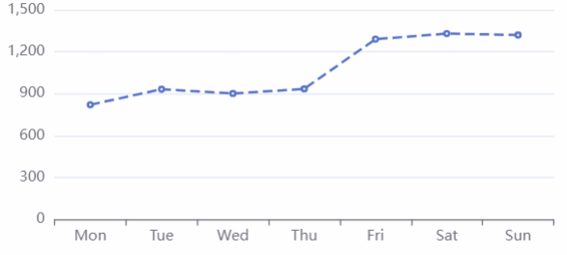

## 填充颜色

series下的areaStyle

[Documentation - Apache ECharts](https://echarts.apache.org/zh/option.html#series-line.areaStyle)

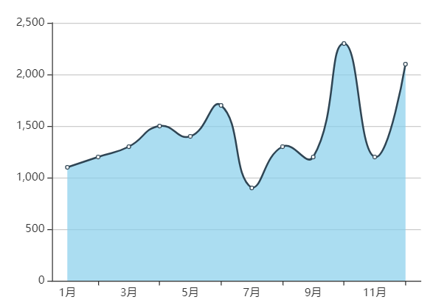

## 折线紧贴边缘

xAxis下的boundaryGap

[Documentation - Apache ECharts](https://echarts.apache.org/zh/option.html#xAxis.boundaryGap)

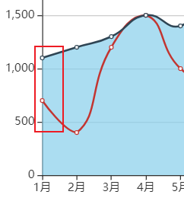 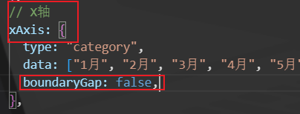

## 数值相差不大时显示不明显

yAxis下的scale

[Documentation - Apache ECharts](https://echarts.apache.org/zh/option.html#yAxis.scale)

设置成 true 后坐标刻度不会强制包含零刻度

原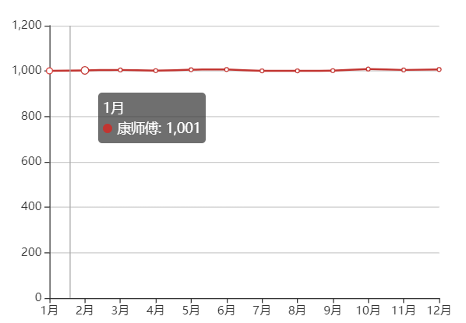 后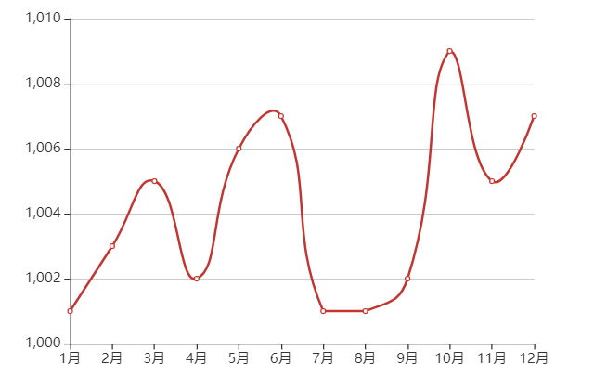

## 折线相互重合,不好看(使用堆叠图)

series下的stack

[Documentation - Apache ECharts](https://echarts.apache.org/zh/option.html#series-line.stack)

可以使得多的一方在少的一方的基础上加上多的一方自身的数量

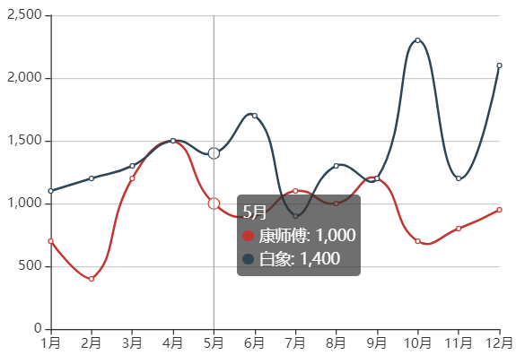 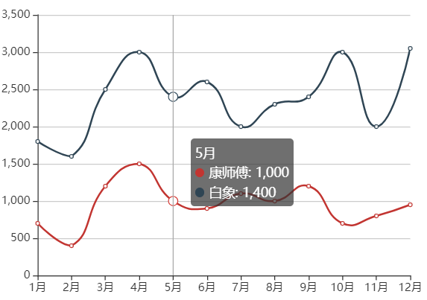

代码：需要在series数组下的需要产生此效果的对象中添加相同的stack:”xxx”

series:[

        {

          name:"a", // 名称，可以legend配合使用

          data:["xxx","xxx","xxx"], // 数据

          type:"line",// 折线图类型

          stack:"all" // 需要同样的属性值

        },

        {

          name:"b",

          data:["xxx","xxx","xxx"],

          type:"line",

          stack:"all" // 需要同样的属性值

        }

      ]

### 优化

加上series下的areaStyle

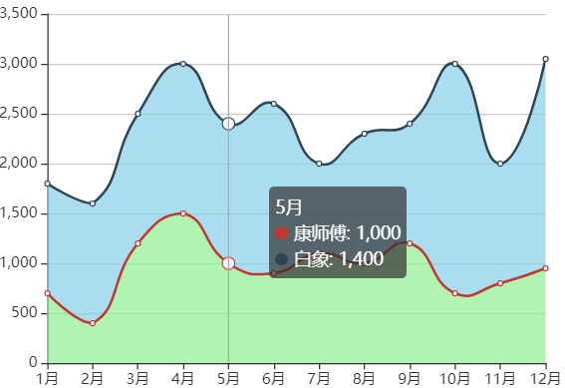

series:[

        {

          ...

// 颜色可以不填，默认会有不同颜色

          areaStyle: { color: "lightgreen" },

          ...

        },

        {

          ...

          areaStyle: { color: "skyblue" }, // 颜色可以不填，默认会有不同颜色

          ...

        }

      ]

# 散点图

## 基础散点图

类型type:改为scatter，横纵坐标都是数值轴

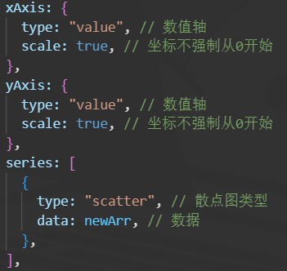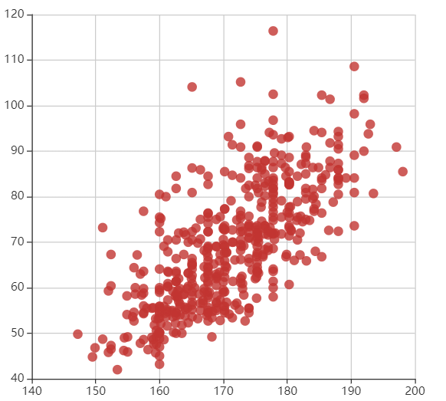

## 气泡图

series下的symbolSize

[Documentation - Apache ECharts](https://echarts.apache.org/zh/option.html#series-scatter.symbolSize)

symbolSize: 20 // 直接设置，那么所有散点都为同样的大小

symbolSize 不仅仅接收【数值】和【数组】，还可以使用【回调函数】

series: [

        {

          type: "scatter", // 散点图类型

          data: newArr, // 数据

// 散点大小

          symbolSize: function (args) {

            console.log(args); // 返回的是数组，存放对应传入的数据 [183,67]

            let height = args[0] / 100;

            let weight = args[1];

            // bmi指数大于28为肥胖人群

            // bmi = 体重 / (身高 \* 身高)  身高要先除以100

            return weight / (height \* height) > 28 ? 10 : 5;

          },

        },

      ],

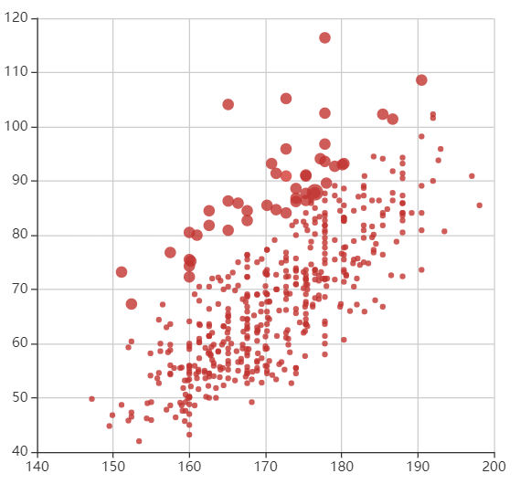

### 区分不同的颜色

series下的itemStyle的color

[Documentation - Apache ECharts](https://echarts.apache.org/zh/option.html#series-scatter.itemStyle)

该颜色可以使用回调函数处理

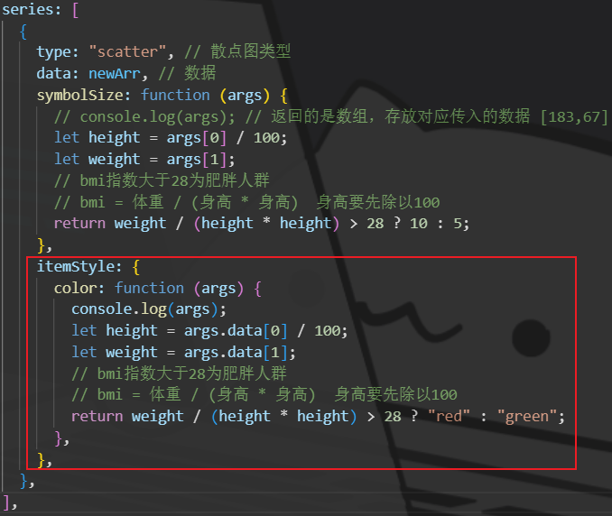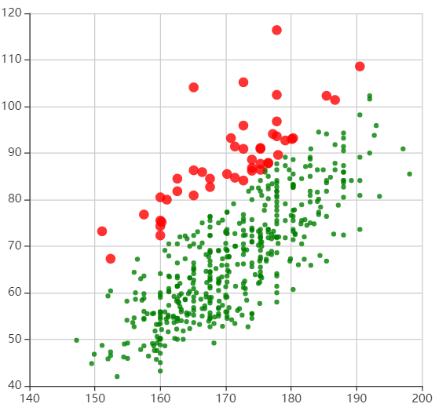

## 涟漪特效

将series中的type改为effectScatter

[Documentation - Apache ECharts](https://echarts.apache.org/zh/option.html#series-effectScatter)

下图散点的颜色和大小，参考气泡图代码



series:[

{

type:”effectScatter”

……..

}

]

### 涟漪波纹的设置

series下的effectScatter下的rippleEffect

[Documentation - Apache ECharts](https://echarts.apache.org/zh/option.html#series-effectScatter.rippleEffect.scale)

series: [

        {

          type: "effectScatter", // 涟漪效果的散点图

          data: newArr, // 数据

          rippleEffect: {

            scale: 2, // 波纹大小

            number: 5, // 波纹数量

brushType: 'stroke', // 具备空心的涟漪动画 默认为实心

          },

        ]

空心的涟漪动画 实心的涟漪动画

### 控制涟漪特效的触发

series下的effectScatter下的showEffectOn

[Documentation - Apache ECharts](https://echarts.apache.org/zh/option.html#series-effectScatter.showEffectOn)



series: [

        {

          type: "effectScatter", // 涟漪效果的散点图

          data: newArr, // 数据

showEffectOn: "emphasis", // 鼠标hover时触发

          rippleEffect: {

            scale: 2, // 波纹大小

            number: 5, // 波纹数量

          },

        ]

# 直角坐标系图标常用配置

直角坐标系图表：柱状图、折线图、散点图

## 网格grid

[Documentation - Apache ECharts](https://echarts.apache.org/zh/option.html#grid)

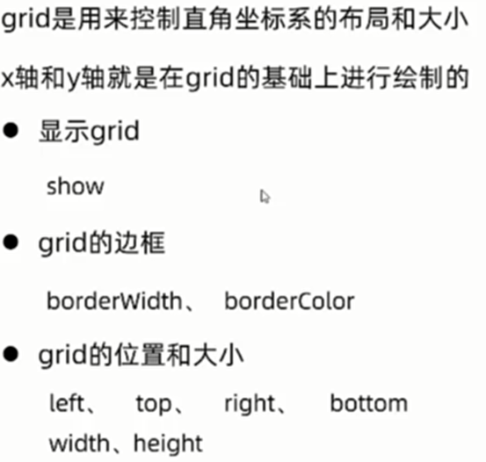

// 网格(与series并列)

      grid: {

        show: true, // 是否显示网格

        borderColor: "red", // 网格线颜色

        backgroundColor: "rgba(128, 128, 128, 0.5)", // 网格背景

        borderWidth: 3, // 网格线大小

containLabel: true, // 计算距离时,包括坐标轴的标签文字

// 下面四个数值，可以控制网格的大小，要一起使用

left: "",

right: "",

top: "",

bottom: "",

      },

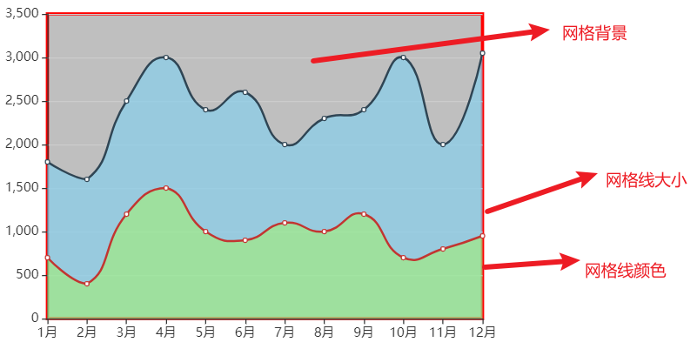

## 坐标轴axis

[Documentation - Apache ECharts](https://echarts.apache.org/zh/option.html#xAxis)

[Documentation - Apache ECharts](https://echarts.apache.org/zh/option.html#yAxis)

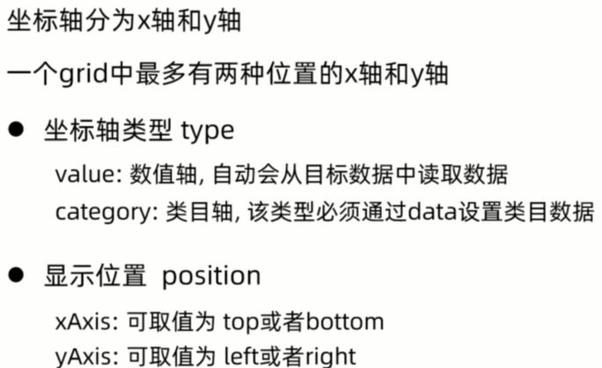

### 坐标轴类型

xAxis: {

        type: "category", // 坐标轴如果是类目轴(category)需要定义data数据⬇

        data: ["张三", "李四", "王五", "赵六", "小明", "小红", "小强"],

      },

yAxis: {

        type: "value",

// 坐标轴如果是数值轴,可以直接从series数组里面的对象中的data上获取数据

      },

series: [

        {

          name: "语文",

          data: [78, 56, 87, 99, 85, 99, 74], // y轴数据

…

        }

      ]

### 显示位置

x轴position:”top”

y轴position:”right”

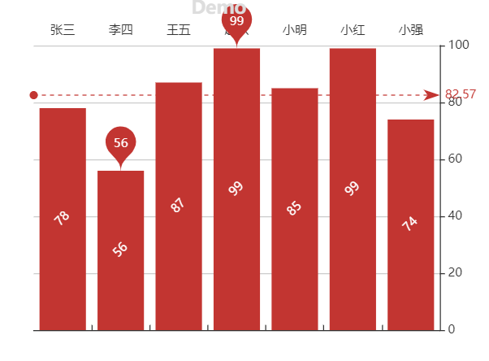

## 区域缩放dataZoom

图表里面内容的显示范围

[Documentation - Apache ECharts](https://echarts.apache.org/zh/option.html#dataZoom)

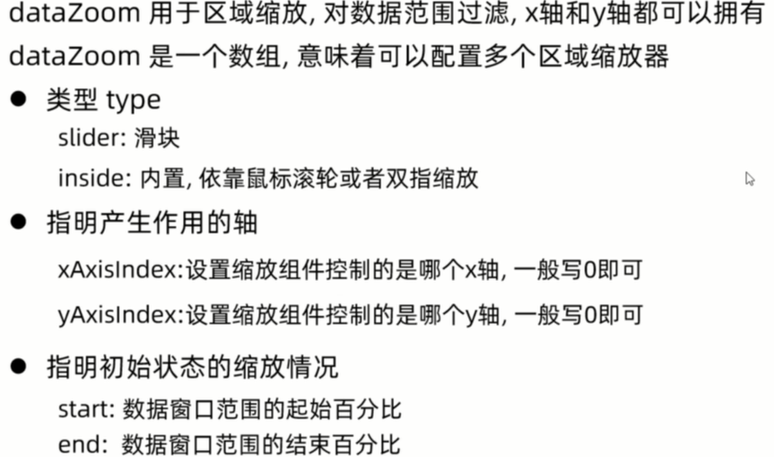

### 不同类型的效果

 dataZoom: [

          // 控制区域缩放效果的实现

          {

// 缩放的类型  slide代表滑块  inside代表依靠鼠标滚轮

            type: "slider",

          },

        ]



 dataZoom: [

          // 控制区域缩放效果的实现

          {

// 缩放的类型  slide代表滑块  inside代表依靠鼠标滚轮

            type: "inside",

          },

        ]



### 指明产生效果的坐标轴

dataZoom: [

          // 控制区域缩放效果的实现

          {

            type: "slide",

            xAxisIndex: 0, // 指明产生效果的坐标轴为x轴,不写则默认为x轴,0表示索引

          },

          {

            type: "slider",

            yAxisIndex: 0,// 指明产生效果的坐标轴y轴,不写则默认为x轴,0表示索引

          },

        ],

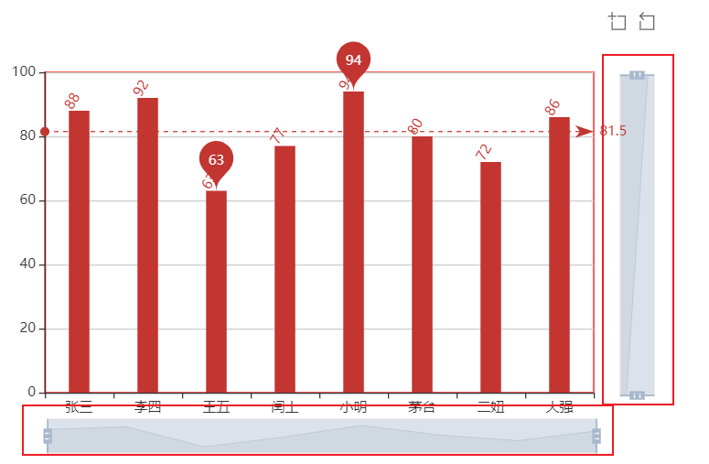

### 初始化的区域缩放范围

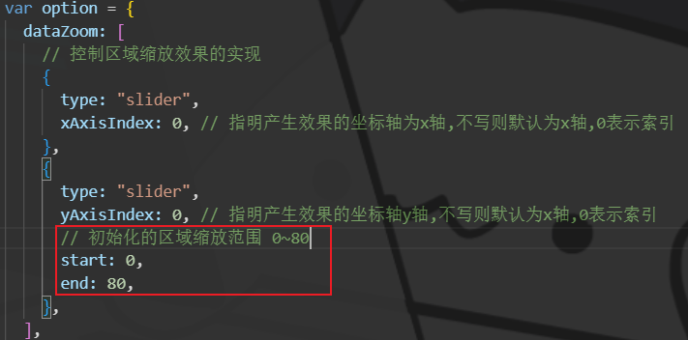

dataZoom: [

          {

            show: false, // 不显示拉动的那个条

            type: 'slider',

            startValue: this.startValue, // 第一个圆柱体开始

            endValue: this.endValue, // 第九个圆柱体结束

          },

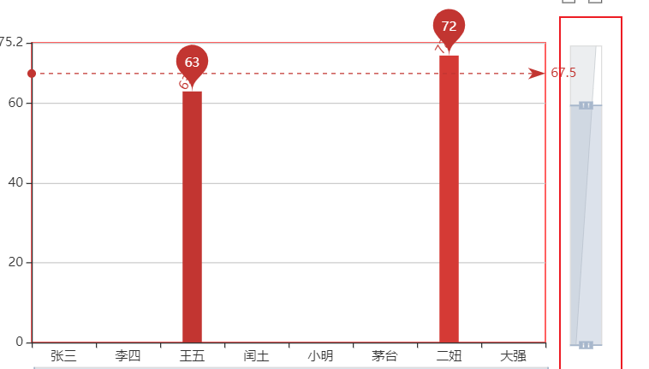

# 饼图

## 基本配置

// 数据

const data = [

      { name: "三国", value: "2100" },

      { name: "水浒", value: "1400" },

      { name: "红楼", value: "1700" },

      { name: "西游记", value: "2500" },

      { name: "金瓶梅", value: "3000" },

];

// 配置

    const option = {

      series: [

        {

          type: "pie",

          data: data,

center: ['50%', '60%'], // 饼图的中心点

          radius: '50%', // 饼图半径

          // 触发高亮时所作的样式操作

          emphasis: {

            label: {

              show: true, // 显示标签文字

            },

            labelLine: {

              show: false, // 隐藏标签和饼图的连接线

            },

          },

        },

      ],

    };



## 圆环图

const data = [

      { name: "毛衣\n2000", value: "2100", sale: "1900" },

      { value: "1400", sale: "1900" },

    ];

 const option = {

      series: [

        {

          type: "pie",

          data: data,

          labelLine: {

            show: false, // 隐藏标签名与饼图所连接的那条线

          },

          label: {

            show: true, // 显示标签名

            position: "center", // 标签名显示在圆环中间

            color: "red", // 标签名颜色

fontSize: // 标签名大小

          },

          hoverAnimation: false, // 取消鼠标移动到圆环上时,圆环缩小的效果

          center: ["18%", "40%"], // 中心点

          radius: [110, 100], // 半径 两个半径会显示出圆环效果

        },

      ],

    };

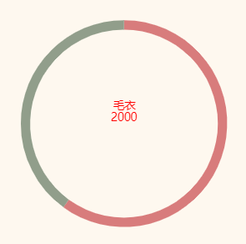

## 饼图的文字信息

series下的label下的formatter

[Documentation - Apache ECharts](https://echarts.apache.org/zh/option.html#series-pie.label.formatter)

可以直接传入字符串，但是所有的饼图信息都会变成同一个值

所以需要传入一个函数

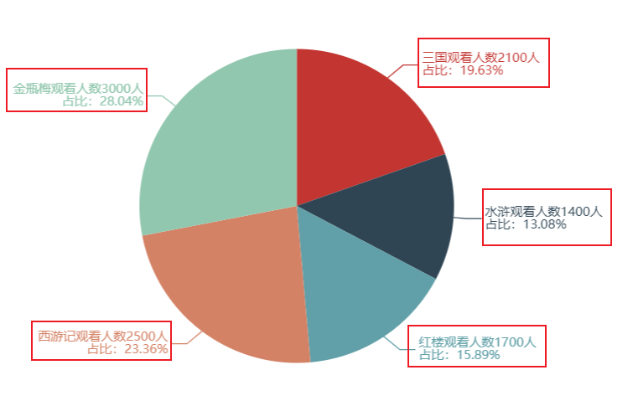

series: [

        {

          type: "pie",

          data: data,

          label: {

            formatter: function (args) {

              console.log(args);

              return args.name + "观看人数" + args.value + "人\n" + "占比：" + args.percent + "%";

            },

          },

        },

      ],

## 饼图半径

series下的radius

[Documentation - Apache ECharts](https://echarts.apache.org/zh/option.html#series-pie.radius)

饼图的半径。可以为如下类型：

* number：直接指定外半径值。
* string：例如，'20%'，表示外半径为可视区尺寸（容器高宽中较小一项）的 20% 长度。
* Array.<number|string>：数组的第一项是内半径，第二项是外半径。每一项遵从上述 number string 的描述。

第一种半径：radius: 20

第二种半径：radius: ”20%”

第三种半径：radius: [ “50%”, “75%”]

第三种半径效果⬇

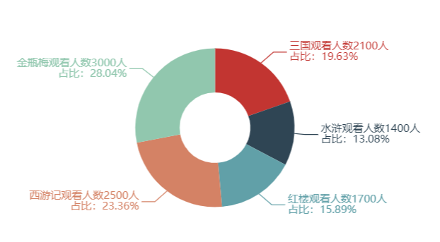

## 南丁格尔图

series下的roseType

[Documentation - Apache ECharts](https://echarts.apache.org/zh/option.html#series-pie.roseType)

可选择两种模式：

* 'radius' 扇区圆心角展现数据的百分比，半径展现数据的大小。
* 'area' 所有扇区圆心角相同，仅通过半径展现数据大小。

roseType: "radius", // 南丁格尔图

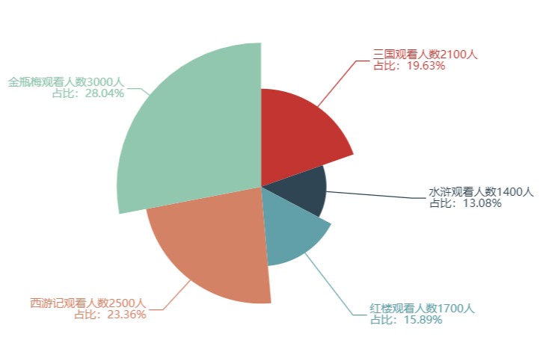

## 选中效果

series下的selectedMode

[Documentation - Apache ECharts](https://echarts.apache.org/zh/option.html#series-pie.selectedMode)

选中模式的配置，表示是否支持多个选中，默认关闭，支持布尔值和字符串，字符串取值可选'single'，'multiple'，'series' 分别表示单选，多选以及选择整个系列。

### 选中模式

selectedMode: "single", // 选中单个



selectedMode: "multiple", // 选中多个



selectedMode: "multiple", // 选中整个系列



### 选中的饼图分离距离

series下的selectedOffset

[Documentation - Apache ECharts](https://echarts.apache.org/zh/option.html#series-pie.selectedOffset)

selectedOffset: 30,



# 地图

**地图设置不是在series里面了，而是在geo里面**

## 矢量地图的实现步骤

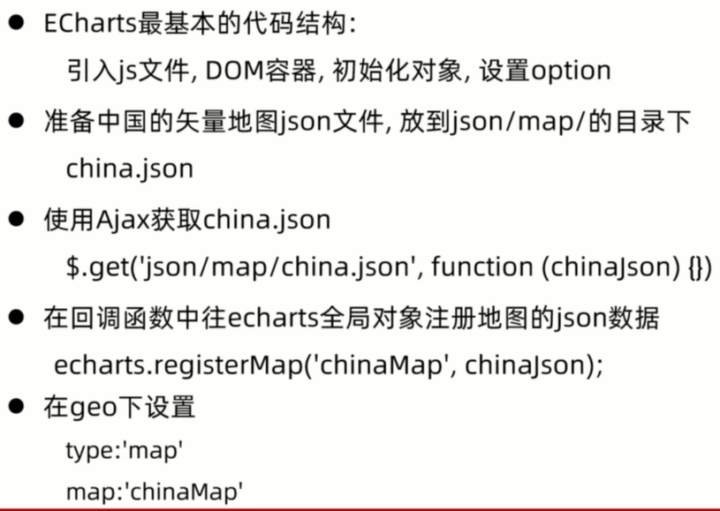

## 基本地图实现

// 通过ajax获取到对应的地图数据

    // 在回调函数中，注册地图矢量数据

    $.get("json/map/china.json", function (res) {

      console.log(res);

      echarts.registerMap("chinaMap", res); // echarts.registerMap(自定义的调用名称, 矢量地图数据)

      // ajax请求是异步的,所以要想获取到对应的信息，需要将配置项写在回调函数中

      const option = {

        // 地图使用的是geo

        geo: {

          type: "map",

          map: "chinaMap", // 该值来自于 echarts.registerMap("chinaMap", res); 传入的第一个参数

// 以下是地图位置的调整代码（可选）

left："5%",

right："5%",

top："5%",

bottom："5%",

itemStyle: {

            areaColor: '#2E72BF', // 地图板块的颜色

            borderColor: '#eee', // 地图之间缝隙的颜色

          },

        },

      };

      myEcharts.setOption(option);

    });

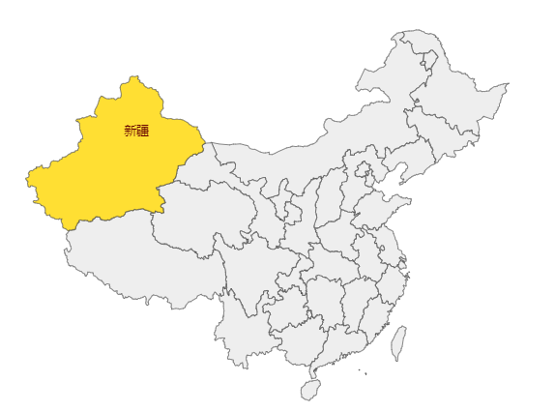

## 将每个地区的名字展示出来

geo下的label

[Documentation - Apache ECharts](https://echarts.apache.org/zh/option.html#geo.label)

label:{

    show:true

}

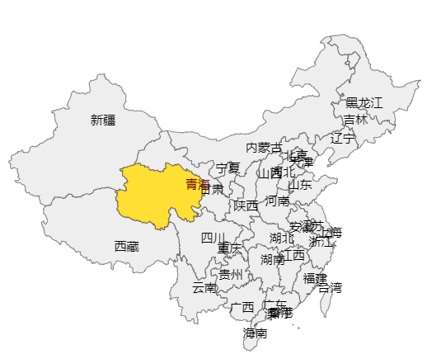

## 设置地图可缩放和移动

geo下的roam

[Documentation - Apache ECharts](https://echarts.apache.org/zh/option.html#series-map.roam)

如果只想要开启缩放或者平移，可以设置成 'scale' 或者 'move'。设置成 true 为都开启

roam: true, // 同时开启可缩放和可移动



## 设置初始化的缩放比例

geo下的zoom

[Documentation - Apache ECharts](https://echarts.apache.org/zh/option.html#geo.zoom)

zoom: 2, // 初始化的缩放比例

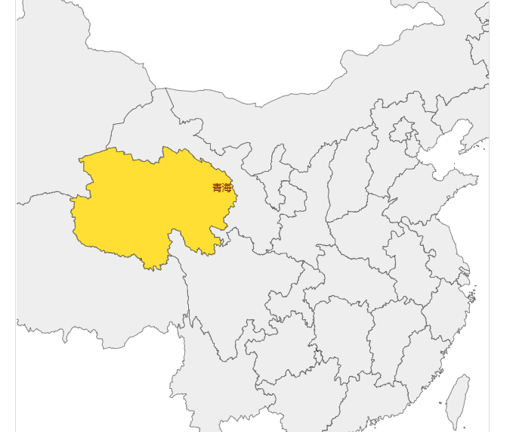

## 设置初始化的地图中心位置

center: [83, 43], // 设置初始化的中心位置。数组中填经纬度

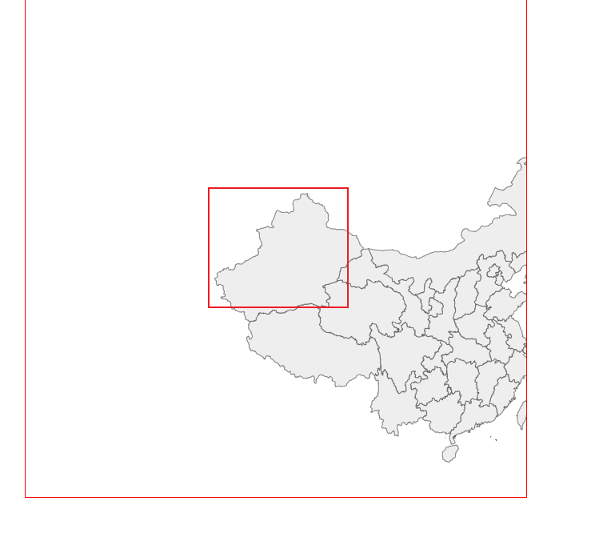

## 全国温度分布的效果

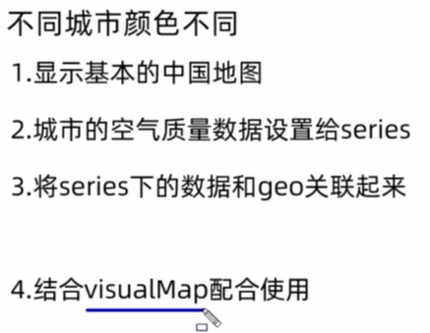

### 配置代码

const option = {

        // 地图使用的是geo

        geo: {

          type: "map",

          map: "chinaMap", // 该值来自于 echarts.registerMap("chinaMap", res); 传入的第一个参数

          roam: true, // 同时开启可缩放和可移动

          label: {

            // 显示区域名称

            show: true,

          },

        },

        // 系列配置

        series: [

          {

            type: "map",

            data: airData,

            geoIndex: 0, // 给第1个geo关联数据.0是索引值

          },

        ],

        // 显示地图效果分布的关键代码

        visualMap: {

          min: 0,

          max: 300,

          // 颜色区间

          inRange: {

            color: ["white", "red"],

          },

          // 手柄的初始数值

          range: [0, 300],

          calculable: true, // 是否显示可调节的手柄

        },

      };

### 讲解一下配置项

#### 系列series配置要和geo配合使用

 // 系列配置

        series: [

          {

            type: "map",

            data: airData,

            geoIndex: 0, // 给第1个geo关联数据.0是索引值

          },

        ],

##### 类型需要为map

##### geoIndex:0 如果有多个geo就可以通过数字来选择绑定哪个geo

##### 数据不能乱写，这数据的name值要和获取到地图矢量数据里面的name值同名

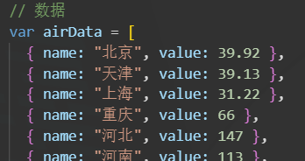

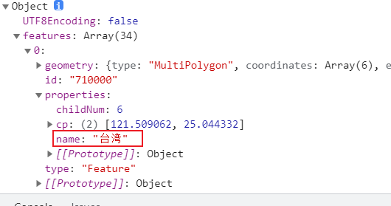

#### visualMap配置

视觉映射组件，是显示出地图上各个区域不同颜色的关键配置

##### 颜色区间

visualMap下的inRange

[Documentation - Apache ECharts](https://echarts.apache.org/zh/option.html#visualMap-continuous.inRange)

// 颜色区间

          inRange: {

            color: ["white", "red"],

          },

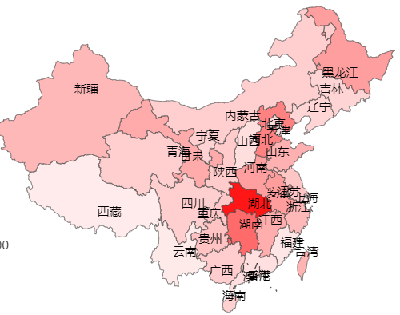

##### 是否显示调节手柄

visualMap下的calculable

[Documentation - Apache ECharts](https://echarts.apache.org/zh/option.html#visualMap-continuous.calculable)

calculable: true, // 是否显示可调节的手柄



##### 手柄的初始范围

visualMap下的range

[Documentation - Apache ECharts](https://echarts.apache.org/zh/option.html#visualMap-continuous.range)

  // 手柄的初始数值

          range: [0, 200],

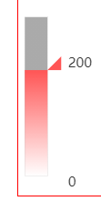

## 地图和散点的结合使用

### 在[全国温度分布效果](#_全国温度分布的效果)的代码基础上结合下面内容使用

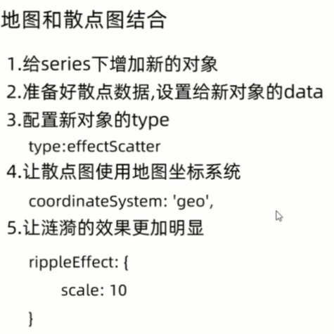



### 散点数据

多个散点可以添加多个坐标数据

// 散点图数据(区域坐标)

    var scatterData = [

      {

        value: [111.670801, 40.818311],

      },

    ];

### 代码

// 系列配置

        series: [

          // 分布在地图上不同的颜色的数据配置

          {

            type: "map",

            data: airData,

            geoIndex: 0, // 给第1个geo关联数据.0是索引值

          },

          // 散点的配置

          {

            type: "effectScatter", // 涟漪散点

            data: scatterData, // 散点对应的数据

            coordinateSystem: "geo", // 指明散点使用的坐标系统,geo坐标系统

            rippleEffect: {

              scale: 5, // 散点涟漪的大小

            },

          },

        ],



### 注意点：

#### 问题

[(3条消息) echarts散点图标注颜色设置不起作用？\_果迷\_suger的博客-CSDN博客](https://blog.csdn.net/sinat_42804766/article/details/106690722)

用到echarts 里的[散点图](https://so.csdn.net/so/search?q=%E6%95%A3%E7%82%B9%E5%9B%BE&spm=1001.2101.3001.7020" \t "_blank)，然后还要使用visualMap 组件让地图根据数据显示不同的颜色，但是用了visualMap 组件后，修改散点图的点的颜色不起作用

visualMap 组件控制了 [series](https://so.csdn.net/so/search?q=series&spm=1001.2101.3001.7020) 中的数据，进行了『视觉编码』，也就是将数据映射到视觉元素（视觉通道）。

所以，data中value的值不同，映射后的颜色会改变。

#### 解决方案

想哪个数据不被控制，就要在visualMap中设置

seriesIndex: [0], // 不控制散点图的颜色 0是对应的索引

# 雷达图

## 基础雷达图

### 指定雷达图的多个维度

radar下的indicator

radar是和series平级的

[Documentation - Apache ECharts](https://echarts.apache.org/zh/option.html#radar.indicator)

// 雷达图坐标系组件

      radar: {

        indicator: dataMax,

      },

dataMax就是下面的数组数据

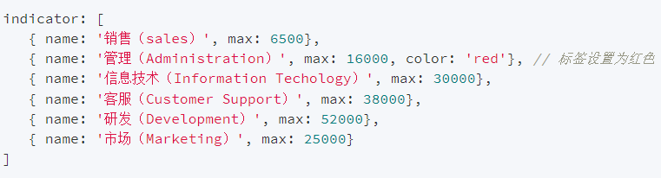

### 指定维度的数据

series: [

        {

          type: "radar", // 雷达图类型

          // 因为有两组数据，所以是一个数组

          data: [

            {

              name: "华为手机",

              value: [80, 90, 80, 82, 90],

            },

            {

              name: "小米手机",

              value: [70, 82, 75, 70, 78],

            },

          ],

        },

      ],

### 效果

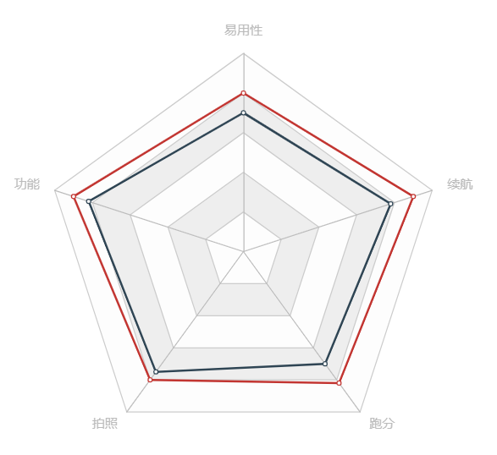

## 显示数值

在series下对应的对象中添加label

[Documentation - Apache ECharts](https://echarts.apache.org/zh/option.html#series-radar.label)

添加之后效果比较混乱

label: {

            show: true,

          },

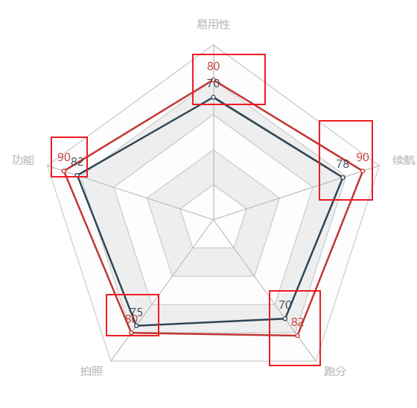

## 区域效果

series下的areaStyle

[Documentation - Apache ECharts](https://echarts.apache.org/zh/option.html#series-radar.areaStyle)

areaStyle: {}, // 区域填充样式

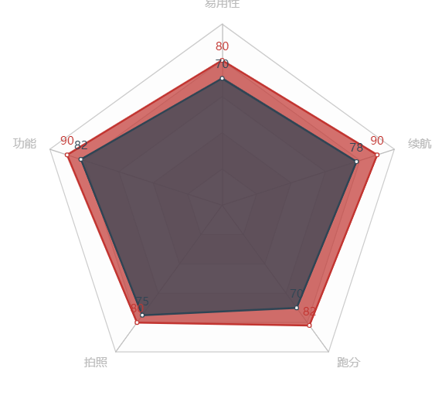

## 雷达图绘制类型

radar下的shape

[Documentation - Apache ECharts](https://echarts.apache.org/zh/option.html#radar.shape)

支持 'polygon' (默认)和 'circle'

shape: "circle",

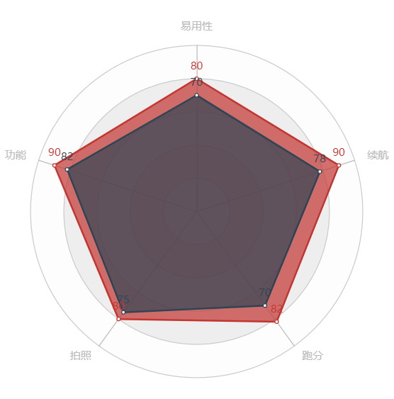

# 仪表盘

## 基础使用

series下的data

[Documentation - Apache ECharts](https://echarts.apache.org/zh/option.html#series-gauge.data)

series: [

        {

          type: "gauge",

          data: [

            {

              name: "数据1",

              value: 10,

            },

          ],

        },

      ],

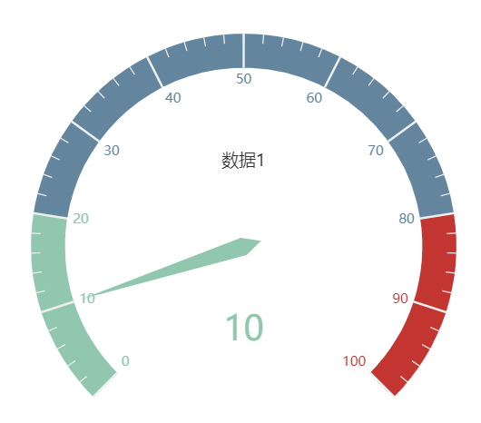

## 修改指针颜色

series下的itemStyle

[Documentation - Apache ECharts](https://echarts.apache.org/zh/option.html#series-gauge.itemStyle)

 // 修改指针颜色

          itemStyle: {

            color: "red",

          },

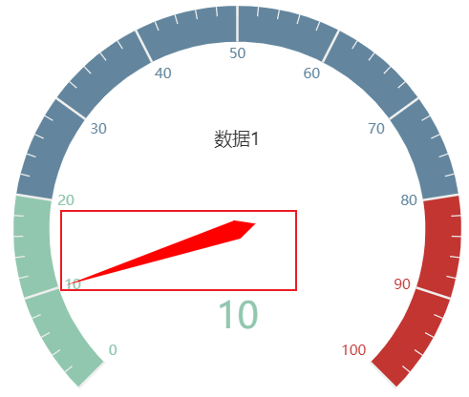

# 图表的不同作用



# 显示相关

## 主题

### 内置主题

ECharts中默认内置了两套主题:light dark

初始化echarts实例对象时，第一个参数传入元素节点，**第二个参数传入内置主题**

const myEcharts = echarts.init(document.querySelector(".box"), "dark");

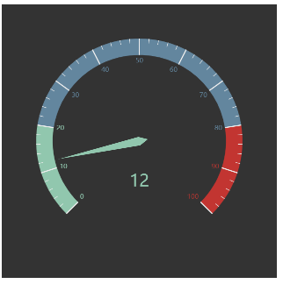

### 自定义主题

访问官网的主体下载，页面下拉，有一个定制主题

[主题编辑器 - Apache ECharts](https://echarts.apache.org/zh/theme-builder.html)

#### 1.在主题编辑器中编辑主题

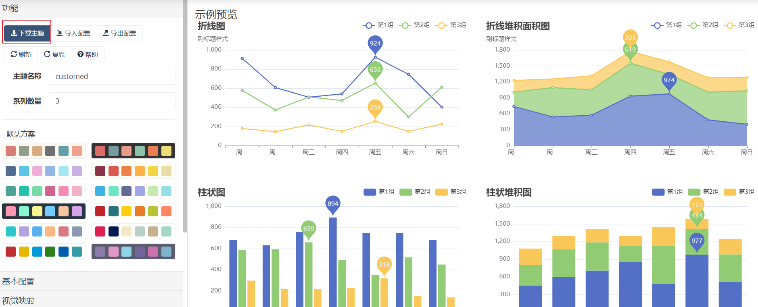

#### 2.下载主题, 是一个js文件

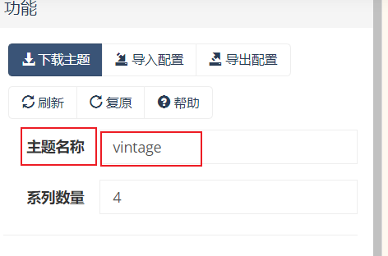

主题名称就是后续需要使用到的主题名字

和内置主题一样的使用方式

#### 3.引入主题js文件

主题名字就是下载的主题js文件中的以下部分

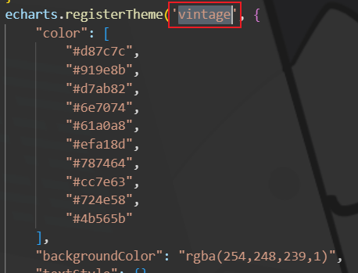

#### 4.在init方法中使用主题

<script src="./theme/vintage.js"></script> // 引入主题文件

// 使用主题

const myEcharts = echarts.init(document.querySelector(".box"), "vintage");

## 调色盘

就近原则使用调色盘 局部>全局>主题

### 主题调色盘

在我们上面自定义主题中下载的js文件里

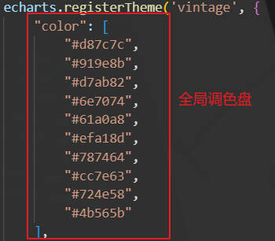

### 全局调色盘

直接写在option配置项里

const option = {

      color: ["red", "green", "pink", "blue"],

      ...

    }

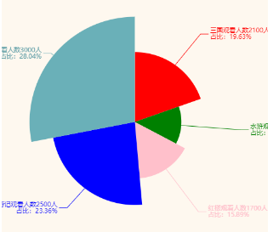

### 局部调色盘

series: [{ type:'bar', color: ['red','green', 'blue', ],}],

### 颜色渐变

#### 线性渐变

series下的itemStyle下的color

[Documentation - Apache ECharts](https://echarts.apache.org/zh/option.html#series-bar.itemStyle.color)

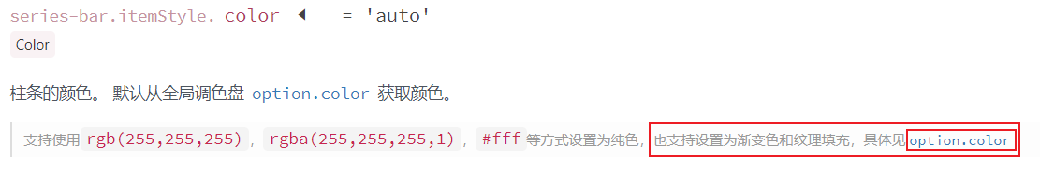

写在对应的series下，但是color以对象形式取值的配置需要参考以下位置：

不是直接去文档的series下的itemStyle里面找

[Documentation - Apache ECharts](https://echarts.apache.org/zh/option.html#color)

##### 第一种方式

这是在柱状图里面使用了渐变色

itemStyle: {

            color: {

              type: "linear",

              x: 0, // 左下x轴

              y: 0, // 左下y轴

              x2: 0, // 左上x轴

              y2: 1, // 左上y轴

              colorStops: [

                {

                  offset: 0,

                  color: "red", // 0 表示0%处的颜色

                },

                {

                  offset: 1,

                  color: "blue", // 1 表示100%处的颜色

                },

              ],

              globalCoord: false, // 默认为false

            },

          },

##### 第二种方式

这是在折线图里面使用了渐变色

areaStyle: {

            // 渐变颜色

            color: new this.$echarts.graphic.LinearGradient(0, 0, 0, 1, [

              {

                offset: 0,

                color: 'rgba(11, 168, 44, 0.5)',

              },

              {

                offset: 1,

                color: 'rgba(11, 168, 44, 0)',

              },

            ]),

          },

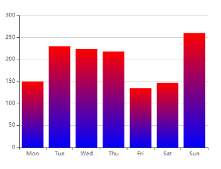

#### 径向渐变

series下的itemStyle下的color

[Documentation - Apache ECharts](https://echarts.apache.org/zh/option.html#series-bar.itemStyle.color)



写在对应的series下，但是color以对象形式取值的配置需要参考以下位置：

不是直接去文档的series下的itemStyle里面找

[Documentation - Apache ECharts](https://echarts.apache.org/zh/option.html#color)

itemStyle: {

            color: {

              type: "radial",

              x: 0.5,

              y: 0.5,

              r: 0.5,

              colorStops: [

                {

                  offset: 0,

                  color: "red", // 0 表示0%处的颜色

                },

                {

                  offset: 1,

                  color: "blue", // 1 表示100%处的颜色

                },

              ],

              globalCoord: false, // 默认为false

            },

          },

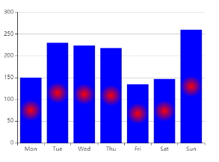

## 样式

### 直接样式

itemStyle、textStyle、lineStyle、areaStyle、label

### 高亮样式

在emphasis中包裹itemStyle、textStyle、lineStyle、areaStyle、label

series下的emphasis

[Documentation - Apache ECharts](https://echarts.apache.org/zh/option.html#series-bar.emphasis)

高亮设置：类似于鼠标悬浮显示效果

emphasis: {

            itemStyle: {

              color: "blue",

            },

          },



# 图标自适应浏览器窗口大小变化

// 窗口大小变化，图表跟着改变

    window.onresize = function () {

      myEcharts.resize();

    };

或

// 窗口大小变化，图表跟着改变

    window.onresize = myEcharts.resize;



# 动画

## loading效果

实例化的echart对象.showLoading()

实例化的echart对象.hideLoading()

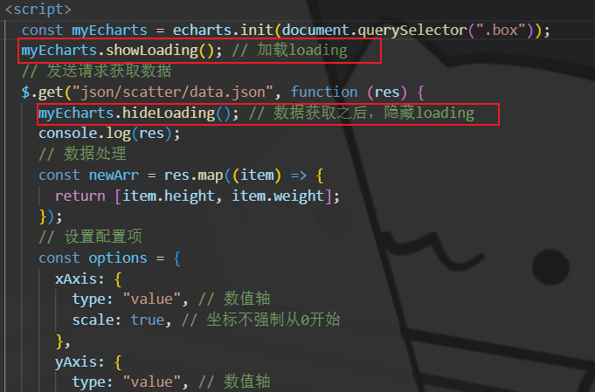



## 增量动画

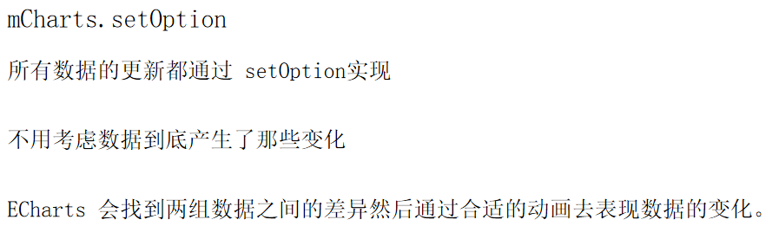

// 增量动画

    const addBtn = document.querySelector(".add");

    addBtn.addEventListener("click", function () {

      // 每点击按钮,就多加一条数据

      xData.push("小绿");

      yData.push(100);

      // option可以配置多个,后面配置的不会覆盖前面的，而是整合在一起

      const option = {

        xAxis: {

          data: xData,

        },

        series: {

          data: yData,

        },

      };

      // 重新配置option

      myEcharts.setOption(option);

    });



## 动画配置项

### 开启动画

animation: true[Documentation - Apache ECharts](https://echarts.apache.org/zh/option.html#animation)

图标加载会有动画效果，关闭后就没有了



### 动画时长

animationDuration: 5000[Documentation - Apache ECharts](https://echarts.apache.org/zh/option.html#animationDuration)



### 缓动动画

animationEasing: 'bounceOut'[Documentation - Apache ECharts](https://echarts.apache.org/zh/option.html#animationEasing)



### 动画阈值

animationThreshold: 8

[Documentation - Apache ECharts](https://echarts.apache.org/zh/option.html#animationThreshold)

单种形式的元素数量***大于***这个阈值时会关闭所有动画 animation: false

柱子有7个，此时我给它animationThreshold设置为6那么，就不会有动画效果

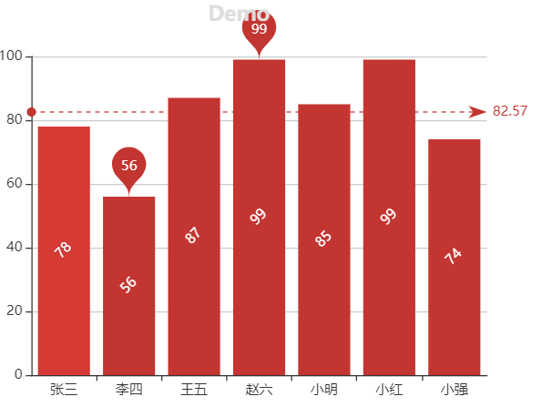

# 交互API

## 全局echarts对象

全局echarts对象是引入echarts.js文件之后就可以直接使用的

### 方法：init

实例化echart对象



实例化echart对象并使用主题

### 方法：registerTheme

注册主题

只有注册过的主题,才能在init方法中使用该主题从官网下载的主题文件，查看[自定义主题](#_自定义主题)

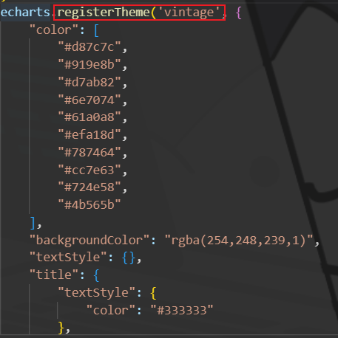

### 方法：registerMap

注册地图数据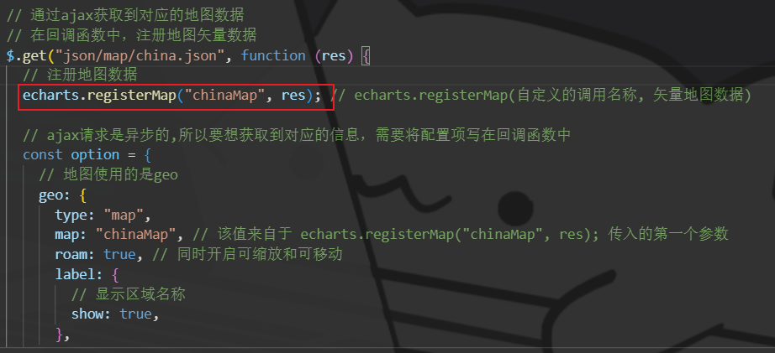

geo组件使用地图数据：

var option = { geo: { type: 'map', map: 'chinaMap',// 该值来自上图红框位置出的chinaMap

},});

### 方法：connect

一个页面中可以有多个独立的图表

每一个图表对应一个ECharts实例对象connect 可以实现多图关联，传入联动目标为ECharts实例对象，支持数组。

#### 应用场景



#### 案例：保存图片的自动拼接

echarts.connect([myEcharts, myEcharts2]); // 参数是两个图标对象

如果没有上面一句代码，点击toolBox里面的下载图片只会出现当前图表的图片

加上了，则会将关联起来的图表一起截图

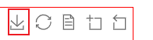

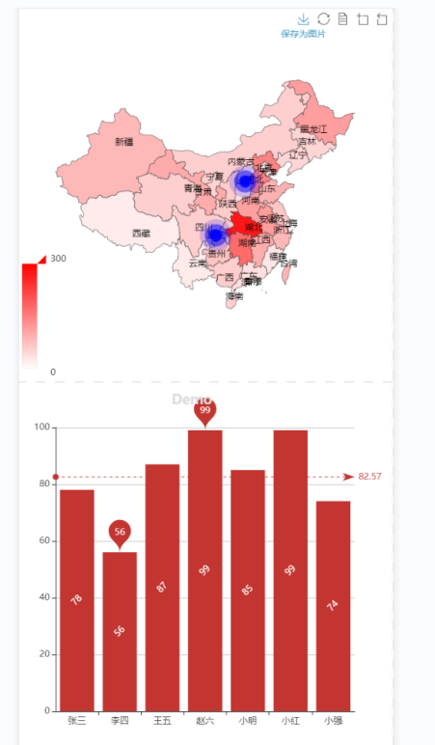

## echartsInstance对象(实例对象)

eChartsInstance对象是通过echarts.init方法调用之后得到的



### 方法：setOption



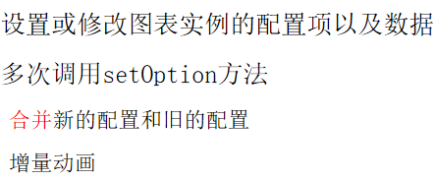

顺便可以参考[增量动画](#_增量动画)

### 方法：resize

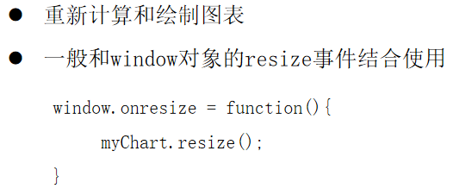

参考[图标自适应浏览器窗口大小变化](#_图标自适应浏览器窗口大小变化)

### 方法：on\off

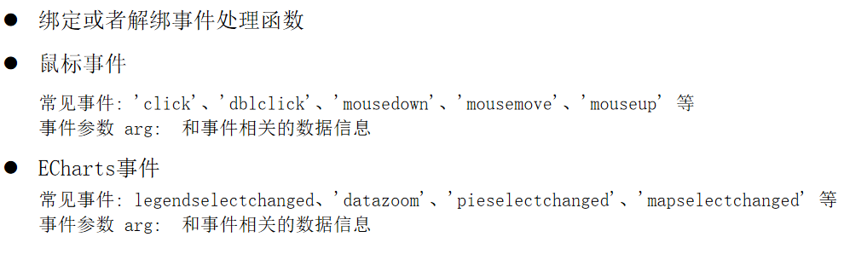

#### on:事件绑定

事件类别

[Documentation - Apache ECharts](https://echarts.apache.org/zh/api.html#events)

例子：

myEcharts.on("click", function (args) {

      console.log(args); // 点中的图表项的详细信息

    });



#### off:事件解绑

myEcharts.off("click"); // 解绑点击事件

### 方法：dispatchAction

[Documentation - Apache ECharts](https://echarts.apache.org/zh/api.html#echartsInstance.dispatchAction)

案例：

这里只负责触发效果，具体效果样式，请在对应的选项中添加

选择图标高亮效果

btn.addEventListener("click", function () {

      myEcharts.dispatchAction({

        type: "highlight", // 事件类型

        seriesIndex: 0, // 图表索引

        dataIndex: 1, // 图表中哪一项高亮

      });

    });



### 方法：clear



// 点击按钮清除实例

    clear.addEventListener("click", function () {

      myEcharts.clear();

    });

    // 创建实例

    rebuild.addEventListener("click", function () {

      myEcharts.setOption(option);

    });



### 方法：dispose



// 销毁实例，销毁后无法再继续创建

    destroy.addEventListener("click", function () {

      myEcharts.dispose();

    });



# 项目



## 前期准备

### 1、挂载echarts

public/index.html



main.js

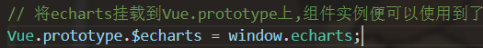

### 2、配置axios基准路径

下载axios

npm i axios

配置基准路径

// 配置axios基准路径

axios.defaults.baseURL = "http://127.0.0.1:3333/api";

// 挂载到原型上

Vue.prototype.$http = axios;

## 单独图表组件的开发

### 商家销售统计(横向柱状图)

#### 布局结构的设计

##### 静态文件拷入

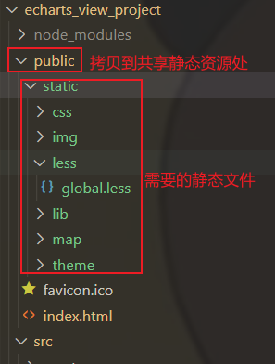

##### 页面配置

SellerPage里面包裹着Seller

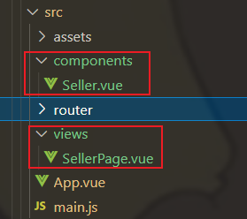

不写了，自己看代码 D:\前端\Project\Echarts\_Project\echarts\_view\_project